«Патриотическое и эстетическое воспитание учащихся ДМШ
на уроках сольфеджио и фортепиано в рамках реализации программы «Рухани Жангыру»»
Мы живем с вами во времена кардинальных перемен в эпоху глобализации. И это уже данность, и с нею не поспорить. Молодежь поколения NEXT меняет мир во всем, меняются времена, и мы меняемся…
Во главе поставлена реализация проекта в Казахстане – программы «Рухани жаңғыру» для будущего молодежи, которая должна внедрять в жизнь свои идеи и идеалы. Программа очень обширна и многоаспектная.
Воспитательная работа младших школьников ведется в рамках третьего проекта – «Туған жер», в ее рамках определены 4 основные тематические подпрограммы.
Первое направление – подпрограмма «Тәрбие және білім» – нацелена на развитие национальной системы воспитания и обучения для формирования всесторонне и гармонично развитой личности на основе казахстанского патриотизма и общечеловеческих ценностей.
Второе направление – «Рухани қазына», которое предполагает формирование общенационального патриотизма через возрождение интереса и уважения к традициям, истории и культуре своей земли.
Третья подпрограмма – «Атамекен» – направлена на укрепление у казахстанцев гражданской активности и чувства ответственности за судьбу малой родины.
Четвертое направление – «Ақпарат толқыны» – предусматривает информирование о ходе реализации программы и общественного мониторинга реализуемых проектов.
В свою очередь “Рухани жаңғыру” является идейной платформой, призванной стать основой для качественного преобразования всей страны.
Идея правильная и верная – доносить до нового поколения образцы и примеры жизнедеятельности выдающихся людей, чтобы наше общество стремилось к таким людям, - это люди труда и бизнеса, которые достигли высот в своей профессиональной деятельности.
Цели и задачи перед нами, педагогами, состоят прежде всего в воспитании высоконравственных, духовно богатых и патриотически настроенных молодых людей.
Новое поколение XXI века просто обязано быть лидером перемен и позитива, физически и духовно крепким, сильным. Поэтому на современном этапе так актуальна проблема воспитания гражданина страны – настоящего патриота своей Родины.
Важнейшим компонентом духовности любого общества является народная культура. Фольклор, старинные обряды, обычаи и праздники - это наше национальное достояние. Развивать в детях уважение к собственному народу, культуре, уважение к родному языку – вот ведущая педагогическая идея, которой необходимо придерживаться, чтобы воспитать достойного гражданина своей Родины.
Общеизвестно, что одним из главных средств формирования личности является искусство, отличающееся универсальностью воздействия на внутренний мир человека.
Музыка в системе искусств занимает особое место. Многовековой опыт и исследования показали, что музыка влияет и на психику, и на физиологию человека, вызывая различные эмоции. Выдающийся педагог В.А. Сухомлинский считал музыку важным средством нравственного, патриотического и умственного воспитания человека: «Музыкальное воспитание – это не воспитание музыканта, а прежде всего воспитание человека», отмечал он в своей книге «Сердце отдаю детям».
Музыкальная школа заметно повышает уровень общего культурного развития учащихся, создает важные предпосылки для их нравственного воспитания. Музыкальные занятия также привносят особый творческий импульс, оживляя внеклассную работу проведением музыкальных праздников, организацией концертов и конкурсов.
Работая преподавателем по сольфеджио и общего фортепиано в детской музыкальной школе, я считаю патриотическое воспитание одним из приоритетных направлений педагогической деятельности. Обучение игре на фортепиано индивидуально –это даёт возможность педагогу формировать определённые стороны характера каждого ребёнка. Курс обучения включает в себя не только технические моменты обучения игре на инструменте, но и приобщает к народному музыкальному творчеству.
Формирование патриотических чувств на уроках фортепиано осуществляется в процессе изучения ребёнком репертуара, поэтому к его подбору я подхожу с особой тщательностью, ведь истоки воспитания берут своё начало из традиционной народной культуры. При составлении репертуара я ставлю перед собой следующие цели:
- воспитание вкуса;
- формирование нравственных и эстетических чувств (любви к ближнему, к своему народу, к Родине);
- воспитание уважения к истории, традициям музыкальной культуры;
Особый акцент делается на следующее:
- изучение народной музыки, знакомство с историей народа, его традициями и обычаями;
- изучение произведений, связанных с историей Отечества;
- постижение основных пластов мирового музыкального искусства: произведений композиторов - классиков.
Начальная ступень музыкального образования - это важный фактор, влияющий на развитие всесторонней развитой личности, который оказывает влияние на формирование эстетического вкуса, способствует становлению характера, норм поведения, воспитывает нравственное и культурное самосознание.
На первом этапе обучения при разучивании даже самых простых песен, таких как «Камажай», «Карлыгаш», «Василёк», «Петушок», «Весёлые гуси», «Туган жер» и т.д., которые у ребенка уже на слуху, важно пробудить в детях верное слуховое восприятие мелодии. Начинать обучение игре на фортепиано с фольклорного материала – одна из возможностей увлечь ребенка занятиями музыкой.
Игра несложных знакомых народных песен по нотам и пение их со словами облегчает запоминание и понимание нотного текста, поэтому дети занимаются с большим желанием в первый период знакомства с инструментом.
Педагогический потенциал казахского музыкального искусства заключается в том, что он формирует у учащихся музыкальный вкус, эстетический и нравственный идеал, трудовые умения и навыки, стимулирует развитие творческих возможностей, расширяет кругозор, развивает потребность в общении с искусством, способность самостоятельно постигать музыкальный замысел автора. Наилучшие условия для реализации потенциала казахского музыкального искусства создаются в том случае, если знакомство детей с ним начинается с раннего возраста.
Для углубления и развития музыкально-эстетических вкусов, нравственных основ личности, расширения ее кругозора и повышения уровня духовной культуры на основе изучения традиций казахской музыкальной культуры необходимо применение в учебно-воспитательном процессе методов и приемов, стимулирующих интерес учащихся к музыкальному наследию своего и других народов.
Внеклассная работа с учащимися является как средство эстетического воспитания. С большим удовольствием ребята принимали участие в различных конкурсах и фестивалях, посвященных творчеству П.Чайковского, Д. Кабалевского. Писали рефераты ,делали иллюстрации к произведениям композиторов.
Формирование патриотических качеств ребёнка идёт через знакомство с историей Отечества. Внеклассная работа в в последнее время велась больше дистанционно,но все же учащиеся моего класса разучивали исторические, военные произведения, песни о Родине, о героях, знакомились с произведениями, отражающие различные исторические события родного Отечества: это аккомпанемент к песням военных лет: «Катюша» М.Блантера, «В землянке» К. Листова, «Тёмная ночь» Н. Богословского, а так же учили стихи ко Дню Победы.Так же поучаствовали и в конкурсах.

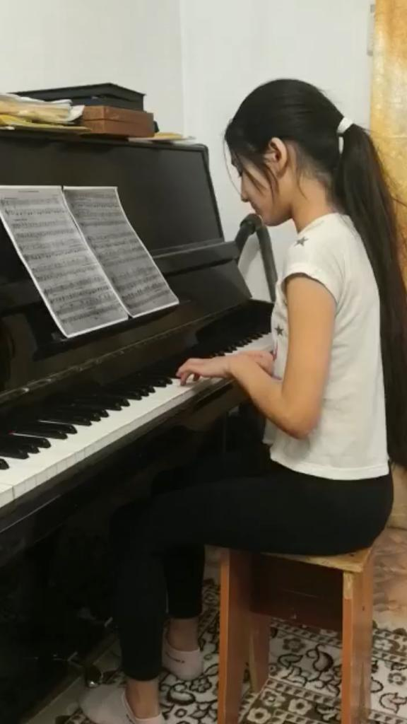
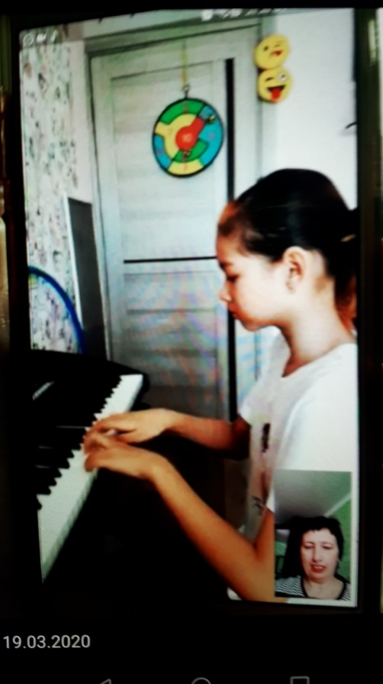

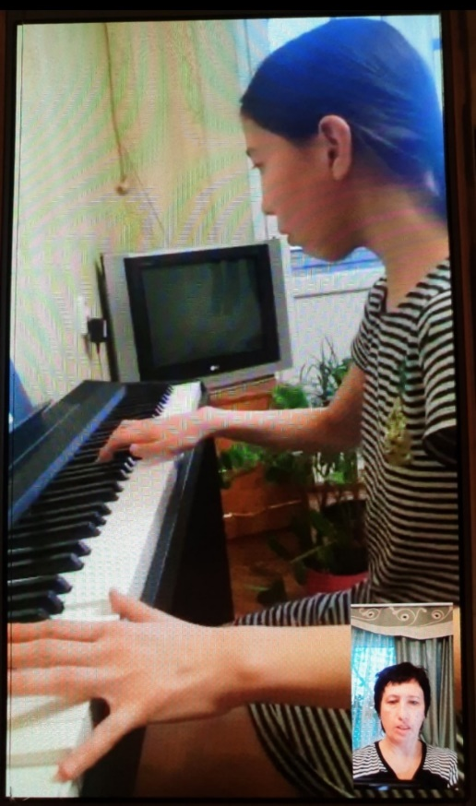

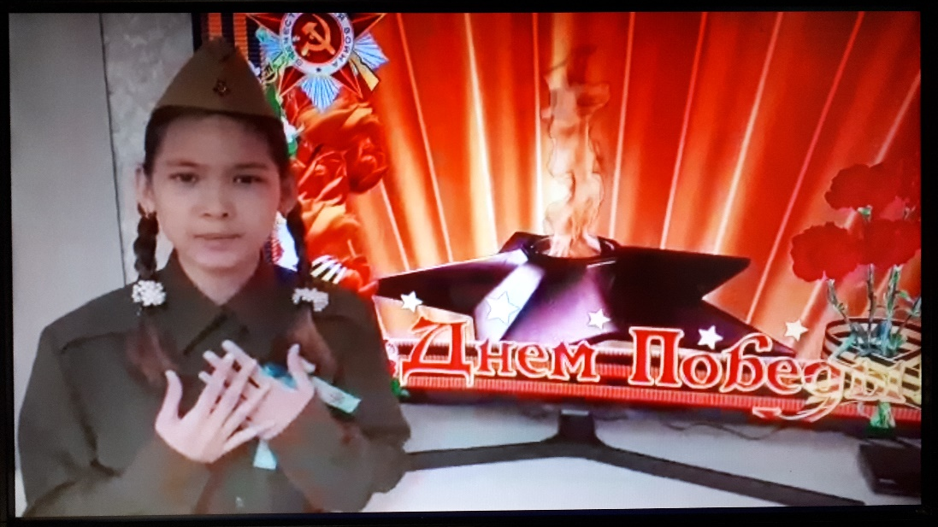

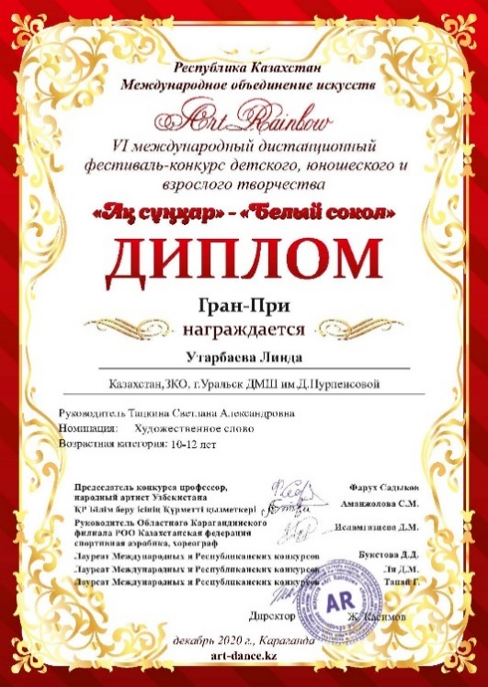

Моя ученица 5го класса Утарбаева Линда принимала участие в VI Международном конкурсе дистанционного фестиваля «Ақ сұңқар-белый сокол» г.Караганда 2020г. в номинации: художественное слово заняла Гран-при со стихотворением Эдуарда Асадова "Грохочет тринадцатый день войны"

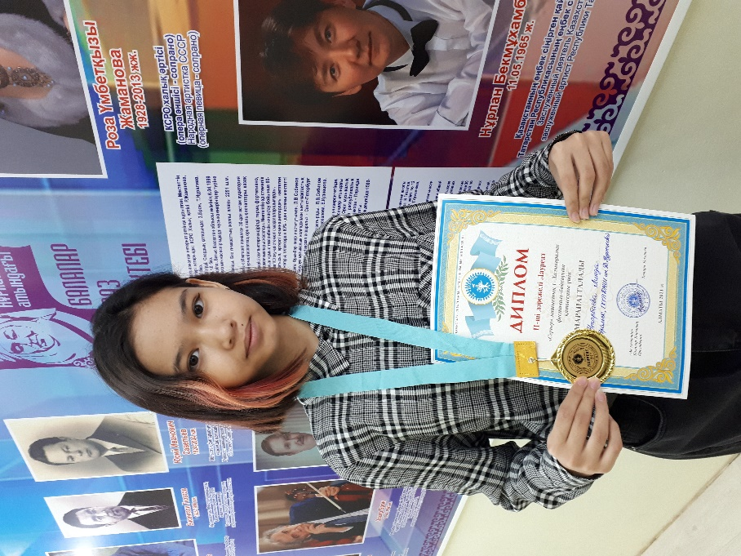
А так же в I-м Международном Дистанционном фестивале- конкурсе детского творчества «Серпер» г.Алматы 2021г получила Диплом 2 место со стихотворением С.А. Воронова «Какой национальности душа».

Программа по сольфеджио нацеливает обучающихся на использование в учебном процессе народной и профессиональной музыки композиторов Казахстана, тем самым прививая любовь к фольклорному творчеству своего народа.
Основной целью курса сольфеджио является обучение, воспитание и развитие разных сторон музыкального слуха. Но в процессе занятий учащиеся должны приобрести также целый ряд навыков.19. В первую очередь – чтения нот с листа. Сольфе́джио (итал. solfeggio — чтение с листа)
Для успешного обучения чтению с листа, особенно на начальном его этапе, необходимо применять важнейшие дидактические принципы музыкальной педагогики, способствующие лучшему усвоению навыка:
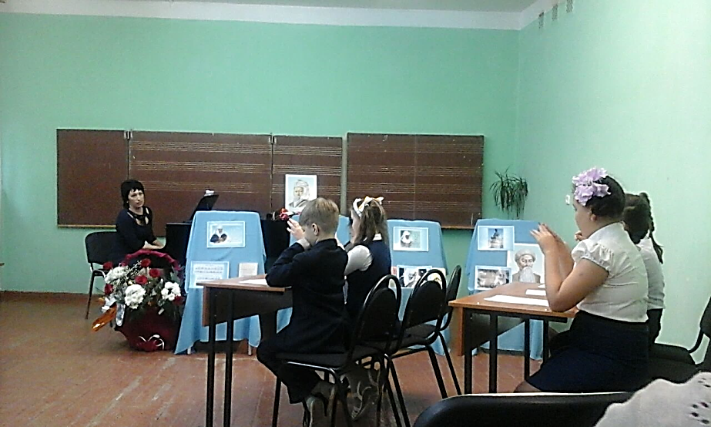
Этот принцип включает в себя требование движения от простого к сложному, а именно: постепенное нарастание трудностей, правильный подбор примеров.
Оптимальный результат в развитии навыка чтения с листа можно достичь только при творческом подходе к процессу обучения. И здесь необходимо стремиться по возможности разнообразить репертуар для чтения с листа, следует шире использовать сборники разных авторов, содержащих примеры из музыкальной литературы разных стилей. Большое значение имеет эстетическая сторона примера – его выразительность, яркость и художественная ценность. Такие мелодии легко запоминаются и исполняются. Важна также логическая ясность мелодии, облегчающая ее понимание и исполнение, и, наконец, – доступность примера для данного возраста учащихся. Так, на уроке 3 класса используются музыкальные примеры, основаные на отрывках из произведений композиторов Казахстана:
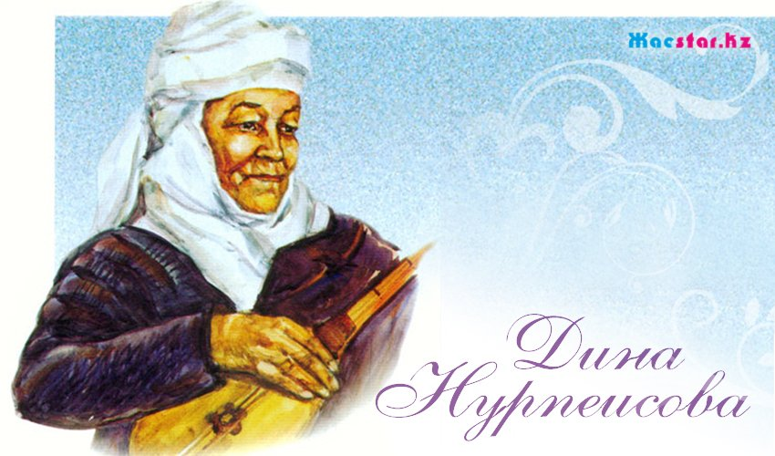
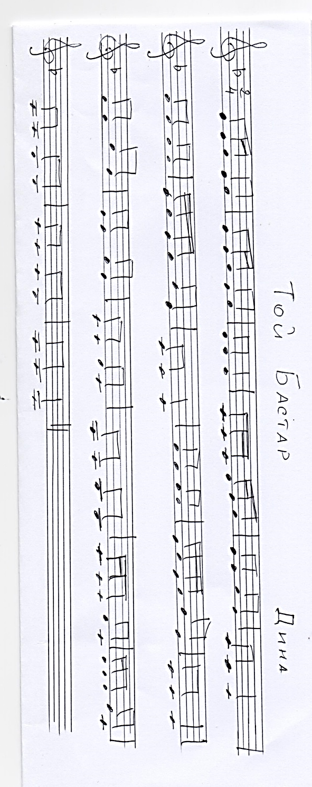
«Той Бастар» Дины Нурпеисовой возник в связи с празднованием 30-летнего юбилея Республики Казахстан.
Тональность ре минор.
Размер 2/4 - это двухдольный такт, в котором каждая доля длится четверть, первая доля сильная, вторая - слабая.
Длительности: четвертные, восьмые и четыре шестнадцатых, восьмая и две шестнадцатых
Композитор Ахмет Куанович Жубанов — художник самобытный и ярко национальный. Он прошёл путь до академика, народного артиста
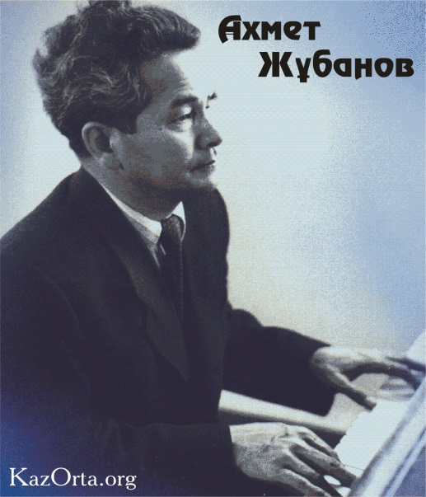
Казахской ССР. «На бесплодном такыре и травинка не вырастет», — говорят казахи. Эти слова в полной мере можно отнести к профессиональной музыке, которая рождается и развивается на почве народной.
Отрывок из Таджикского танца. Тональность Ре мажор. Длительности: четвертные, восьмые и половинные. Размер 3/4 - это трехдольный такт, в котором каждая доля длится четверть. За каждой сильной долей следуют две слабые.

(Сборник «Сольфеджио» С.Кузембаева Алма-Ата)
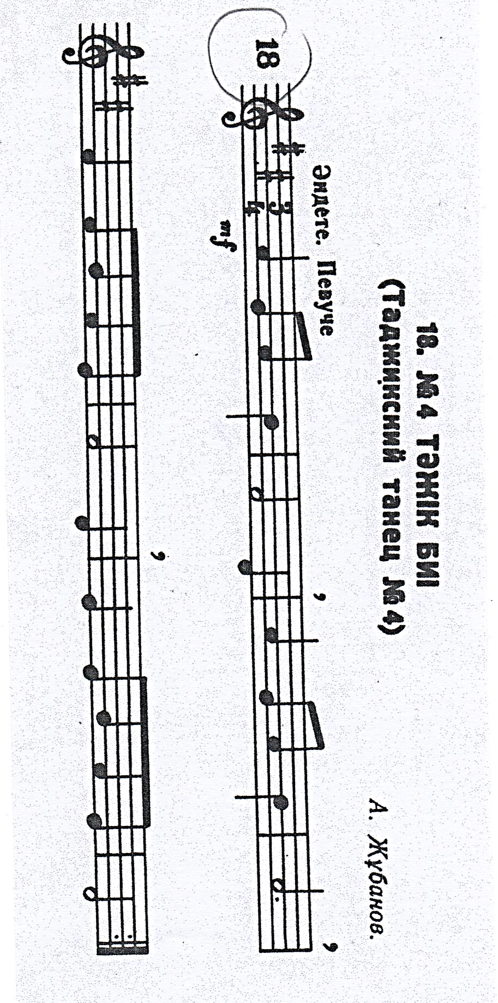
Талантливый казахский композитор Али Базанов В 1935 году поступил в Московский авиационный институт, а в 1938—1941 учился в казахской студии при Московской консерватории. С началом Великой Отечественной войны ушел добровольцем на фронт и был в числе героев, сражавшихся за Харьков, отстоявший землю ценой собственной жизни. . Базанов автор различных песен. Песня, которую мы будем сольфеджировать, называется «Комсомол жыры» (Комсомольская песня) Тональность ре минор. Длительности: четвертные, восьмые и половинные. Размер 4/4 - это четырехдольный такт, в котором каждая доля длится четверть. Состоит из двух простых тактов по 2/4.
(Сборник «Сольфеджио» А.Серiкбаев Алматы-1968г.)
Уроки сольфеджио способствуют развитию музыкальной, творческой индивидуальности, личности мыслящей, способной создавать и по достоинству ценить художественные образцы музыкального искусства, учит стремлению быть порядочным человеком в обществе, с высокой гражданской позицией и чувством патриотизма к Родине, родному языку и музыкальной культуре народов разных стран.
Проводятся и классные часы. Один из них назывался «Казахстан-территория доброты».
Приобщая детей к традициям и культуре Казахстана, можно решить задачи по становлению у детей ценностного отношения к обществу, по созданию условий для их развития и самореализации, по образованию культуры личности.
Таким образом, обращение к искусству как средству патриотического и эстетического воспитания требует сохранения его целостного воздействия учащихся, установки на его восприятие, раскрытия специфики видения мира в произведениях искусства, характера творческой индивидуальности.
И можно уверенно сказать, что через любовь к национальной музыке у подрастающего поколения формируется позитивное и уважительное отношение к Родному краю, Отечеству. Через любовь к музыке у детей воспитывается чувство гордости за славные подвиги наших отцов и дедов, их беспримерное мужество и верность Родине. Через любовь к музыке формируется человек, готовый созидать и защищать достижения своей Родины.

Г.Уральск ГККП ДМШ им.Д.Нурпеисовой
Преподаватель высшей категории
по классу сольфеджио и фортепиано
Тацкина Светлана Александровна

